Subiecte.
Să se proiecteze un microsistem bazat pe microcontrolerul ATMega16 care gestionează un sistem de votare. Ceasul microcontrolerul este generat cu un cuarţ extern cu frecvenţa de 12MHz. Sistemul de votare este format din un pushbuton, 9 comutatoare şi un afişor cu 7 segmente tip LTS 546AG. Sistemul de votare funcţionează după cum urmează:
- Se apasă pusbutonul.
- Imediat afişorul 7 segmente se stinge. Pentru a marca scurgerea timpului în care se poate vota, segmentele afişorului se aprind pe rând. Timpul în care se poate vota este de 30 de secunde. Ordinea în care se aprind segmentele este prezentat în tabelul următor:
_  |_|  |_| | _  |_|  |_| | _  |_|  |_| | _  |_|  |_| | _  |_|  |_| | _  |_|  |_| | _  |_|  |_| | 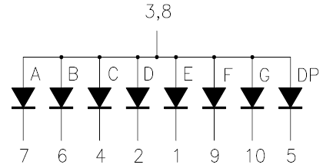
t=0 s | t=5 s | t=10 s | t=15 s | t=20 s | t=25 s | t=30 s | LTS546AG
- La t=30 s se sting toate segmentele şi se numără câte comutatoare sunt pe poziţia DA. Acest număr se notează cu n. O poziţia a comutatorului este considerată DA iar cealaltă, NU. Este la latitudinea proiectantului care poziţie este DA şi care NU.
- La t=35 s se afişează n determinat la pasul 3.

- Se cere să se prezinte schema microsistemului format din microcontrolerul ATMega16, comutatoare, pushbuton şi afişorul 7 segmente. Se va specifica complet modul de conectare al tuturor componentelor. 1.5 puncte
- Să se scrie programul C care controlează sistemul de votare ce funcționează conform descrierii anterioare.
- Gestionarea push-butonului. 1.5 puncte
- Calculele necesare pentru utilizarea timerului şi codul pentru gestiunea timpului. 2 puncte
- Gestiunea comutatoarelor. 2 puncte
- Afişarea trecerii timpului şi a lui n. Configuraţia segmentelor se va calcula numai pentru cifrele 0, 1, 2 şi 3. Pentru celelalte configuraţii se va folosi valoarea 55. 2 puncte

